ΣΟΛΩΝΑΣ-ΠΕΙΣΙΣΤΡΑΤΟΣ
Οι Αθηναίοι έχαναν κτήματα κι ελευθερία εξ’ αιτίας του χρέους.
ΣΟΛΩΝΑΣ
(594 π.Χ.)
Ποιητής και νομοθέτης
Έγραψε νόμους που πήραν το βάρος απ’ τους ώμους του λαού.
Σ ε ι σ ά χ θ ε ι α
Σείω+ άχθος(σείω=μετακινώ άχθος=βάρος)
- Κατάργησε τα χρέη των αγροτών
- Ελευθέρωσε τους δούλους που είχαν χάσει την ελευθερία τους από χρέη
- Επέστρεψε τα κτήματα σε όσους τα είχαν χάσει εξ’ αιτίας του χρέους.
- Χώρισε τους πολίτες σε 4 κοινωνικές τάξεις , ανάλογα με το εισόδημα:
Πεντακοσιομέδιμνοι (με εισόδημα πάνω από 500 μεδίμνους)
Τριακοσιομέδιμνοι ή ιππείς(με εισόδημα πάνω από 300 μεδ.)
Διακοσιομέδιμνοι ή ζευγίτες ( με εισόδημα πάνω από 200 μεδ.)
Θήτες (μισθωτοί εργάτες με εισόδημα κάτω από 150 μεδίμνους)
(μέδιμνος= μονάδα μέτρησης όγκου, ίσος με 51 λίτρα)
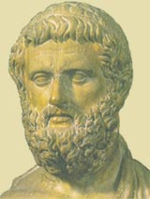
Ο Σόλωνας είναι ένας απ’ τους επτά σοφούς της Αρχαιότητας
- Θαλής ο Μιλήσιος
- Πιττακός ο Μυτιληναίος
- Βίας ο Πριηνεύς
- Κλεόβουλος ο Ρόδιος
- Σόλων ο Αθηναίος
- Περίανδρος ο Κορίνθιος, και
- Χίλων ο Λακεδαιμόνιος

ΠΕΙΣΙΣΤΡΑΤΟΣ
(560 π.Χ.)
Αρχηγός των φτωχών κι αργότερα
Τύραννος της Αθήνας
- Διατήρησε τους νόμους του Σόλωνα
- Προστάτεψε τους φτωχούς και τους μοίρασε γη
- Έφτιαξε πολλούς ναούς
- Ανέθεσε σε έναν ποιητή την καταγραφή
των ομηρικών επών
- Θεμελίωσε το ναό του Ολυμπίου Διός

Ο Πεισίστρατος έμεινε στην εξουσία τριάντα χρόνια (527π.Χ.)
Μετά ανέλαβε ο γιος του Ιππίας, ο οποίος εκδιώχθηκε απ’ τους Αθηναίους.(510 π.Χ.)
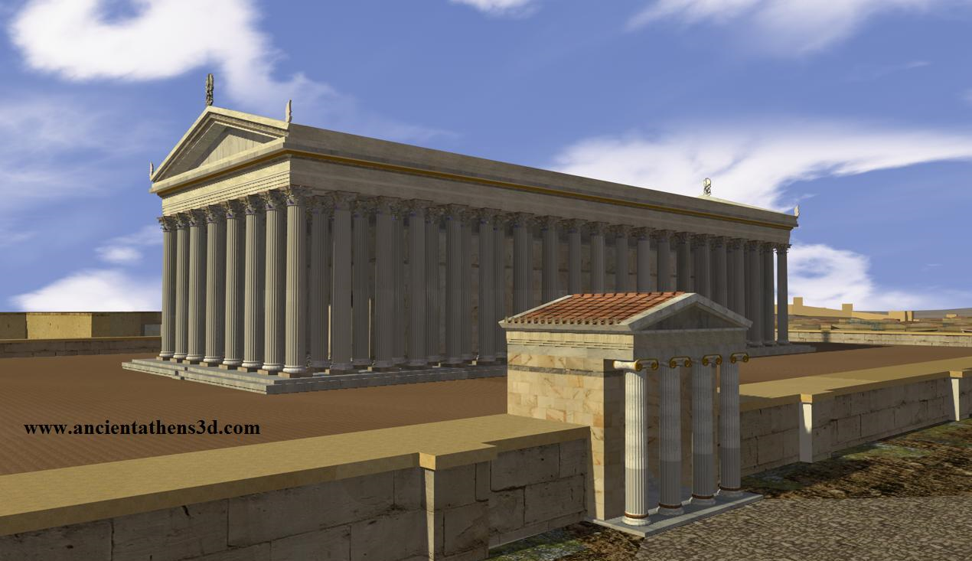

Ναός του Ολυμπίου Διός που θεμελιώθηκε στα χρόνια του Πεισίστρατου,
αλλά ολοκληρώθηκες μετά από 600 χρόνια ( στη ρωμαϊκή εποχή)
http://ancientathens3d.com/archaic.htm
ΚΛΕΙΣΘΕΝΗΣ(507 π.Χ.)
Θεμελιωτής της δημοκρατίας στην Αθήνα
10 φυλές (ανάλογα τον τόπο)
Ἐρεχθηΐς

Αἰγηΐς
Πανδιονίς
1 στρατηγό 50 βουλευτές
Λεοντίς
Ἀκαμαντίς
Οἰνηΐς
Κεκροπίς
Ιπποθοντίς
Αἰαντίς
Ἀντιοχίς

ΒΟΥΛΗ ΤΩΝ ΠΕΝΤΑΚΟΣΙΩΝ (500 βουλευτές)
Προετοίμαζε τα θέματα που συζητούσε η εκκλησία του δήμου
Στην εκκλησία του δήμου (λαού)
έπαιρναν μέρος όλοι οι Αθηναίοι πολίτες.
Ο καθένας εκεί μπορούσε να πει τη γνώμη του.
Ελευθερία λόγου ισότητα
ΔΗΜΟΚΡΑΤΙΑ
Ίδια δικαιώματα δικαιοσύνη
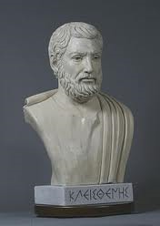
Ο λαός παίρνει τις αποφάσεις

Οι εχθροί της δημοκρατίας ε ξ ο σ τ ρ α κ ί ζ ο ν τ α ν

